**Da Encarnacao**

**Shaan**

**BTS SIO – 2024/2025**

RAPPORT DE PROJET:  
SUPERCAR

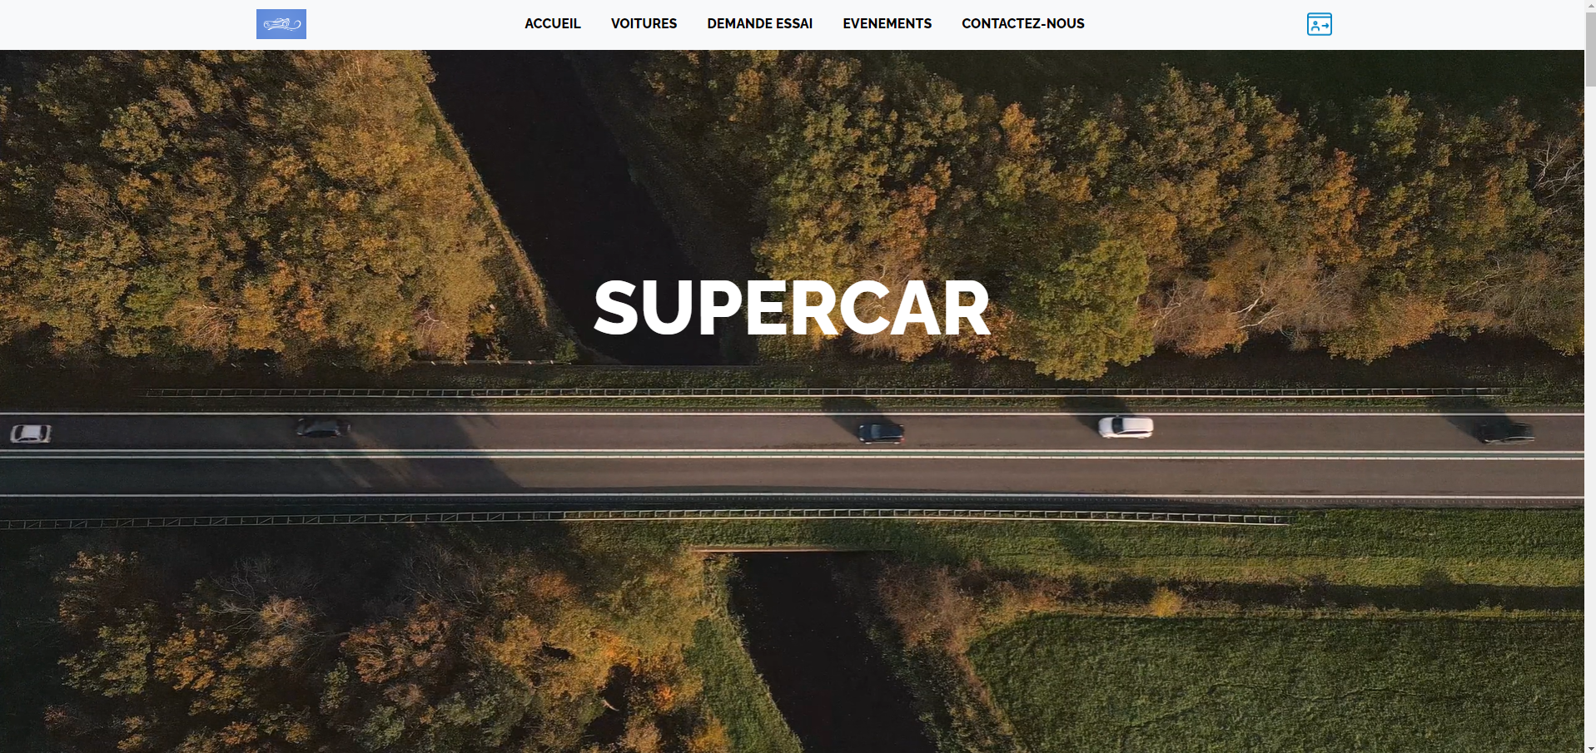

**SOMMAIRE**

**1 / INTRODUCTION**

1. DESCRIPTION DU SITE WEB ET SON FONCTIONNEMENT………………………………………1

**2 / OBJECTIF DES MISSIONS**……………………………………………………….2

**3 / CALENDRIER DE REALISATION**

1. POURQUOI ? PAR QUI ? LES BESOINS ?.......................................................................3
2. ANALYSE DU PROJET………………………………………………………………………………………….3
3. DIAGRAMME DE PERT…………………………………………………………………………………………4

**4 / CONCEPTION**

1. MCD………………………………………………………………………………………………………………..5
2. Base De Données……………………………………………………………………………………………5/6
3. ARBORESENCE………………………………………………………………………………………………6/7
4. DECRIPTION DE STRUCTURE DES PAGES………………………………………………………….7-18
5. MAQUETTE………………………………………………………………………………………………..19-22

**5 / DEVELOPPEMENT**

1. QUELS LANGAGES ?.................................................................................................19
2. FRAMEWORK………………………………………………………………………………………………….19
3. IDE…………………………………………………………………………………………………………………19
4. CAPTURES DES CODES………………………………………………………………………………..19-30

**6 / CONCLUSION**

1. CONCLUSION…………………………………………………………………………………………………30

**7 / ANNEXE**

1. REFERENCE……………………………………………………………………………………………………31

**1 / INTRODUCTION**

L'application web "Supercar" a été conçue dans le cadre de mon projet de BTS SIO pour répondre à un besoin spécifique : faciliter l'accès à la demande d'essai de voitures de luxe pour les clients de "Supercar". Cette application offre une interface conviviale pour rendre l'expérience utilisateur agréable et intuitive.

"Supercar" se compose de plusieurs pages essentielles pour son fonctionnement. La page d'accueil, propose une navigation fluide grâce à une barre de navigation bien structurée. Cette barre permet d'accéder facilement aux différentes sections du site, notamment à la page des modèles de voitures. Sur cette page, les utilisateurs peuvent explorer les différents modèles de BMW, Mercedes, Porsche et Audi, avec la possibilité de demander un essai directement depuis la page du modèle choisi ou via la barre de navigation.

La demande d'essai est le cœur de l'application web. Les utilisateurs doivent avoir un compte pour effectuer une demande, ce qui les oblige à se connecter ou à s'inscrire s'ils n'en ont pas encore. Une fois connectés, ils peuvent choisir le modèle de leur choix, sélectionner une date et une heure pour l'essai, et finaliser leur demande en quelques clics. Cette fonctionnalité vise à simplifier le processus de réservation.

En complément, l'application propose une page dédiée aux événements organisés par "Supercar", offrant aux passionnés la possibilité de rester informés des dernières actualités. Une page de contact est également disponible pour permettre aux utilisateurs de contacter l'équipe de "Supercar" en cas de besoin.

Enfin, toutes les données du site qu'elles soient textuelles, visuelles ou issues des formulaires envoyés par les clients, sont enregistrées dans une base de données. Ces données sont accessibles et manipulables uniquement via une interface d'administration réservée aux administrateurs de "Supercar". Cette interface permet de modifier facilement le contenu de toutes les pages du site, assurant ainsi une gestion efficace et personnalisée de l'application, et également les données transmit par les utilisateurs.

1

**2 / OBJECTIF DES MISSIONS**

Les missions de notre projet avaient pour objectif principal de collaborer efficacement à trois pour la conception et la réalisation d'une application web. Nous avons cherché à répartir équitablement les tâches entre les membres de l'équipe afin d'optimiser notre productivité et d'assurer la réussite du projet dans son ensemble. Pour faciliter notre collaboration, nous avons mis en place un espace de communication stable et réactif grâce à l'utilisation de Microsoft Teams, Google Drive ou encore Trello. Ces plateformes nous ont permis de rester en contact régulier, de partager nos avancées et nos idées, et de résoudre rapidement les éventuels problèmes rencontrés tout au long du projet.

Grâce à ces objectifs, nous avons pu mener à bien notre projet et obtenir des résultats satisfaisants.

2

**3 / CALENDRIER DE REALISATION**

Ce projet web a été conçu pour améliorer nos compétences en programmation de sites internet et apprendre à collaborer avec des camarades dans un projet concret. Nous avons cherché à développer nos compétences en gestion de la communication, en répartition équilibrée des tâches et en suivi de l'avancement pour atteindre nos objectifs dans les délais impartis.

Pour cela, j'ai choisi de collaborer avec deux de mes camarades, Steve Mirija et Mahery Rasoanaivo, afin de mettre en commun nos connaissances et d'atteindre nos objectifs communs en équipe. Les besoins étaient principalement liés à la communication et à la coordination entre les membres de l'équipe, ainsi qu'à l'accès aux ressources nécessaires pour chaque tâche.

Nous avons examiné en détail les exigences du cahier des charges et avons identifié les contraintes et les risques potentiels associés à chaque tâche. Cette analyse nous a permis d'orienter nos décisions et nos actions tout au long du projet.

**En ce qui concerne la répartition des tâches :**

J'étais spécifiquement chargé de la conception de la page d'accueil, de la page de contact et des fonctionnalités liées à l'identification des utilisateurs.

Steve s'est occupé des pages présentant les modèles de voitures et de la fonctionnalité de demande d'essai.

Mahery a pris en charge la gestion des événements et a également contribué à la fonctionnalité de demande d'essai.

**En ce qui concerne l'administration :**

J'ai principalement travaillé sur l'interface d'administration, en développant les fonctionnalités de connexion, de gestion des clients (visualisation, ajout, suppression), de gestion des demandes d'essai (suppression, confirmation des demandes passées) ainsi que la gestion des contenus (textes, images, vidéos) de la page d'accueil.

Steve s'est occupé de la gestion des voitures, notamment l'ajout, la suppression et la modification des modèles et marques de voitures, ainsi que des textes associés.

Mahery a géré les événements organisés, en ajoutant, supprimant et modifiant les événements au besoin. 3

**DIAGRAMME DE PERT**

Voici le diagramme de Pert qui détaille les étapes cruciales de notre projet Supercar, offrant une vue d'ensemble structurée des différentes phases et de leurs interrelations.

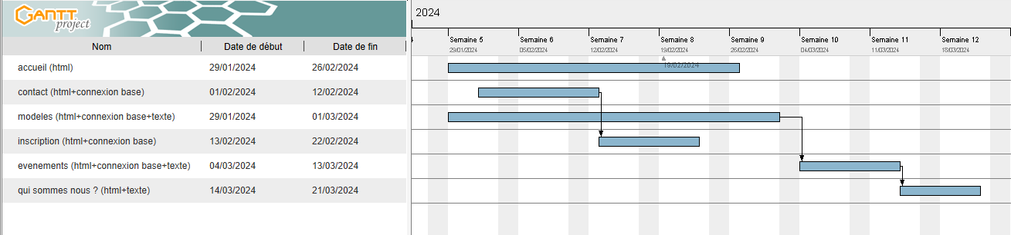

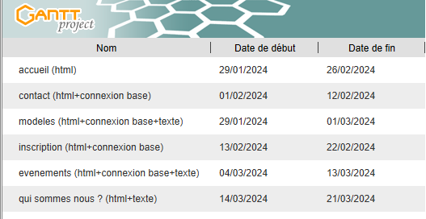

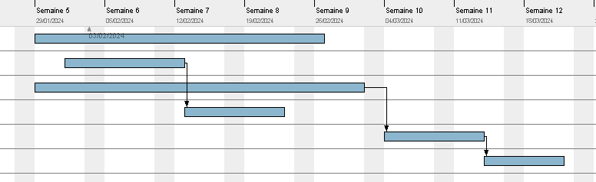

4

**4 / CONCEPTION**

**LE MCD**

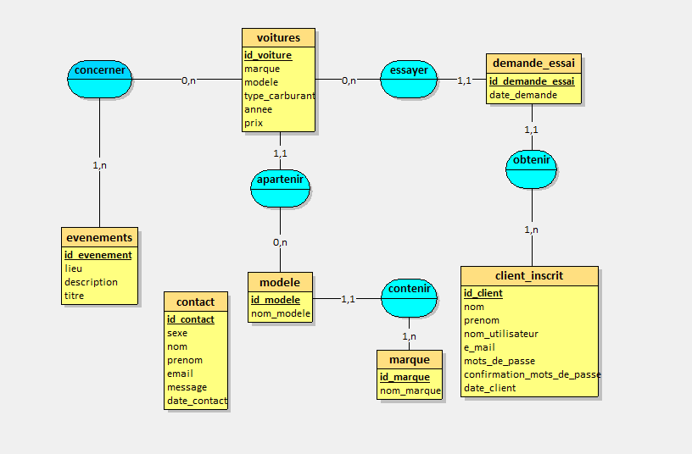

Voici le MCD principal de notre projet. Ce modèle nous a permis d'organiser l'ensemble de notre base de données et d'avoir une vision claire de la conception du site web. Nous avons également ajouté des tables (admin / accueil) et d’autres attributs à la base de données pour compléter avec succès la partie administration et stocker des informations supplémentaires, telles que les textes, les images et les vidéos des pages.

**STRUCTURE DE LA BASE DE DONNEES**

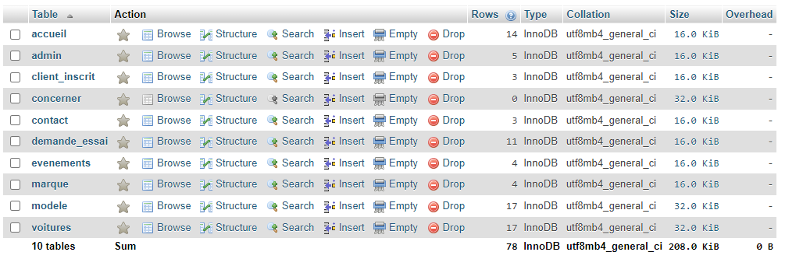5

Voici la structure de notre base de données "Supercar". Elle comprend un total de 10 tables, dont les principales sont :

1. 'accueil' (stockant les textes, images et vidéos de la page d'accueil) ;

2. 'admin' (stockant les identifiants des administrateurs de Supercar) ;

3. 'client_inscrit' (stockant les identifiants des clients) ;

4. 'contact' (stockant les messages des clients inscrits envoyés depuis le formulaire de contact) ;

5. 'demande_essai' (stockant les demandes d'essai des clients inscrits) ;

6. 'evenement' (stockant les événements organisés par Supercar) ;

7. 'marque' (stockant les marques de voitures) ;

8. 'modele' (stockant les modèles de voitures) ;

9. 'voitures' (stockant l'ensemble des informations des voitures de Supercar).

Et la 10ème, 'concerner', qui est une table automatiquement enregistrée dans la base depuis l'importation du MCD.

**L’ARBORESCENCE**

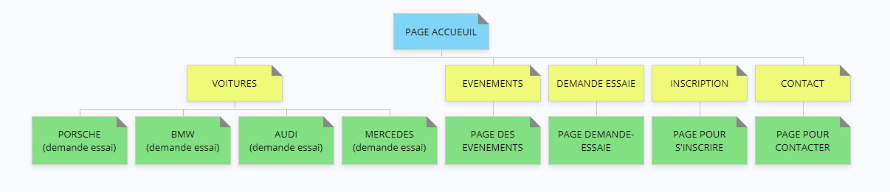

Voici notre arborescence de projet réalisée à partir de la plateforme en ligne "Gloomaps". Elle représente le corps, l’organisation des pages du site web.

6



Pour information, toutes les cases colorées en jaune sont directement accessibles depuis la barre de navigation, pour une facilité d'accès.

**DECRIPTION DE STRUCTURE DES PAGES**

**LA PAGE D’ACCUEIL**

Celle-ci est composée de 6 grandes parties :

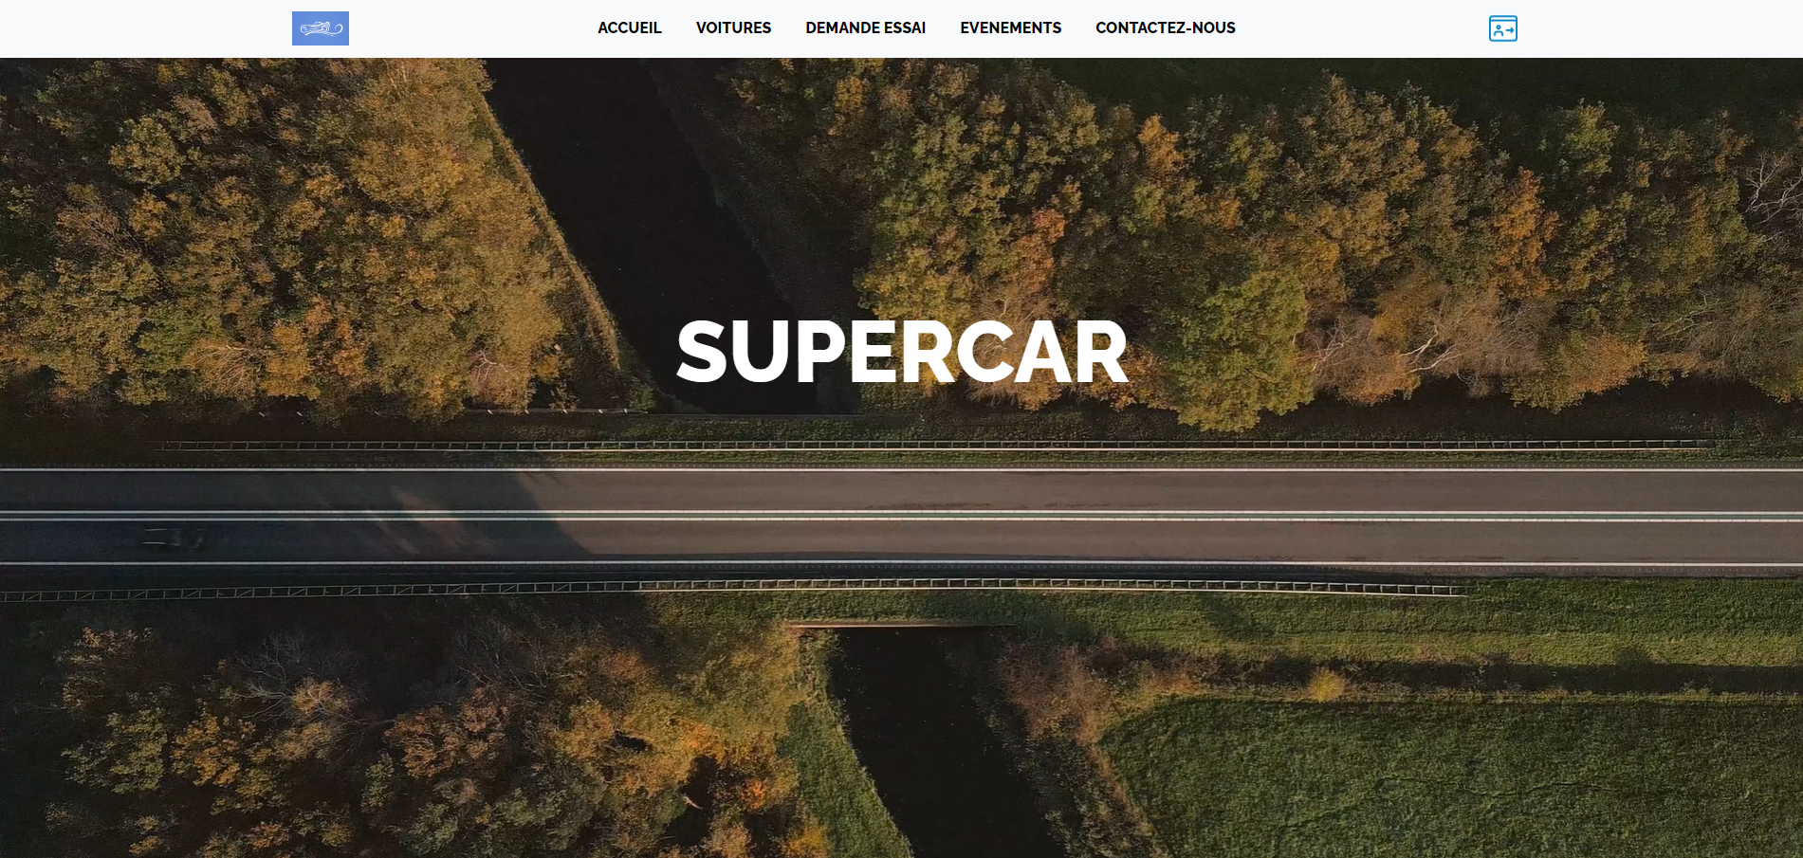

1. Le titre et la barre de navigation : L'utilisateur juge un site web dès sa première vue, il est donc important de l'attirer et de gagner sa confiance par une belle présentation. Nous avons choisi d'inclure une vidéo sous le titre et de positionner la barre de navigation en haut de la page, qui reste fixe lorsque l'utilisateur fait défiler la page vers le bas.

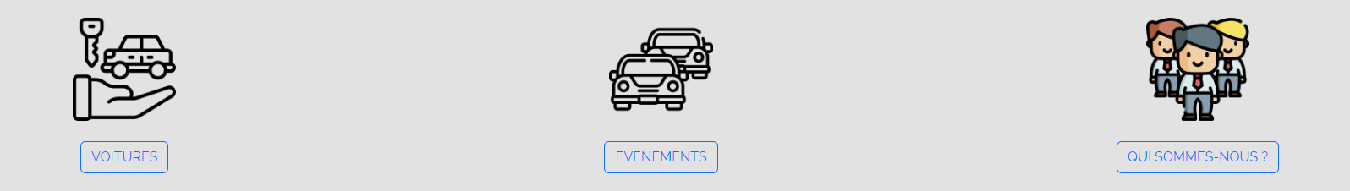

7

Nous avons donc trouvé une alternative en plaçant trois boutons. Ces boutons permettront aux clients de cliquer sur l'un d'eux pour accéder directement à la partie qui les intéresse.

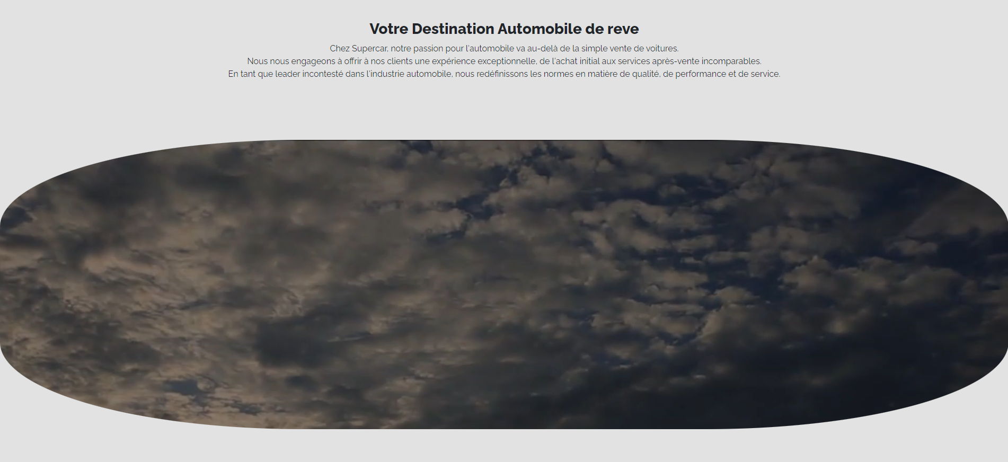

1. La partie "Demande d'essai" est composée d'un texte d'introduction et d'une vidéo cliquable. Lorsque l'utilisateur interagit avec celle-ci, il est redirigé vers la page de connexion (ou d'identification s'il ne s'est pas encore identifié) pour accéder à la page de demande d'essai. Il peut également y accéder depuis la barre de navigation.

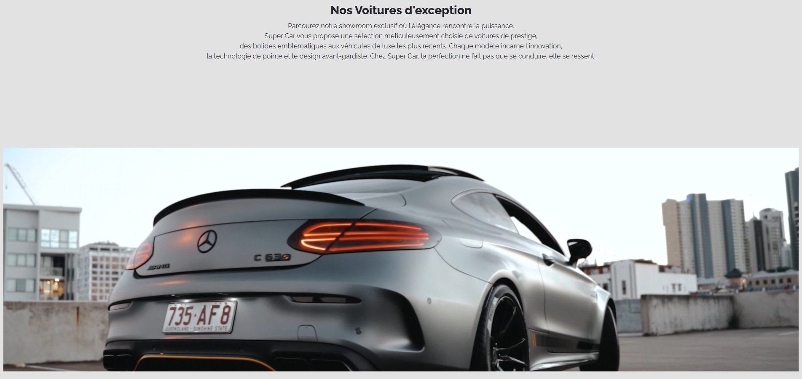

8

1. La partie "Voitures" est composée, pour chaque marque, d'un texte d'introduction et d'une vidéo cliquable permettant à l'utilisateur d'accéder à la page de la marque concernée. Il peut également accéder à la page principale des voitures depuis la barre de navigation. Le fait qu'il puisse cliquer sur l'une de ces vidéos de marque depuis la page d'accueil lui permettrait d'accéder directement à la page dédiée à la marque concernée (accessible depuis la navbar également).

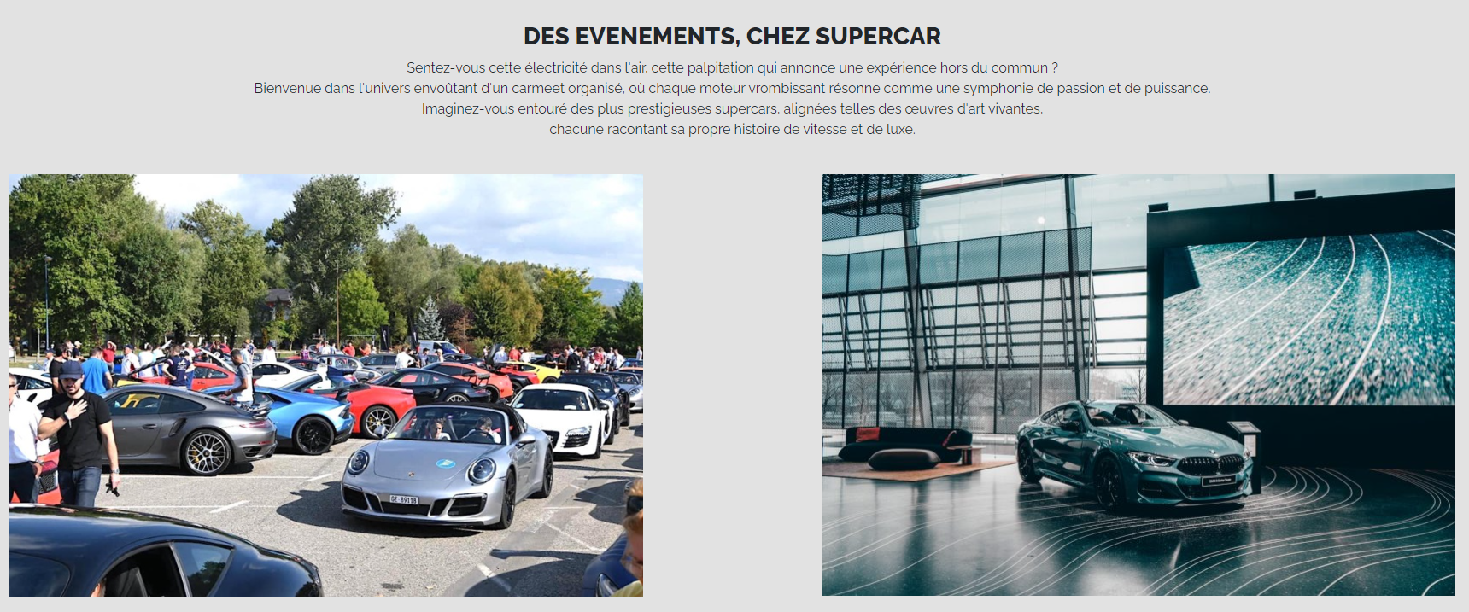

1. La partie "Événements" a été conçue pour permettre à l'utilisateur d'accéder aux événements organisés par Supercar. Elle est composée d'un texte d'introduction et de deux images cliquables qui dirigent directement vers la page des événements.

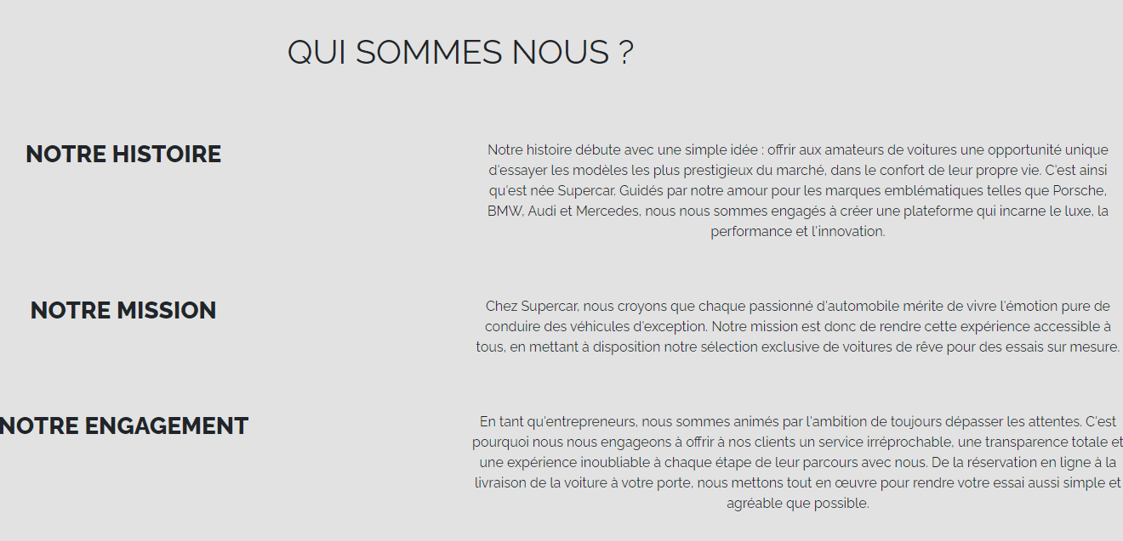

9

1. La partie "Qui sommes-nous ?" permet aux utilisateurs de découvrir l'histoire et le parcours des créateurs de Supercar, afin d'avoir une idée de leur expérience et de leur parcours. Cela permet aux utilisateurs de prendre exemple sur eux ou de gagner leur confiance également.

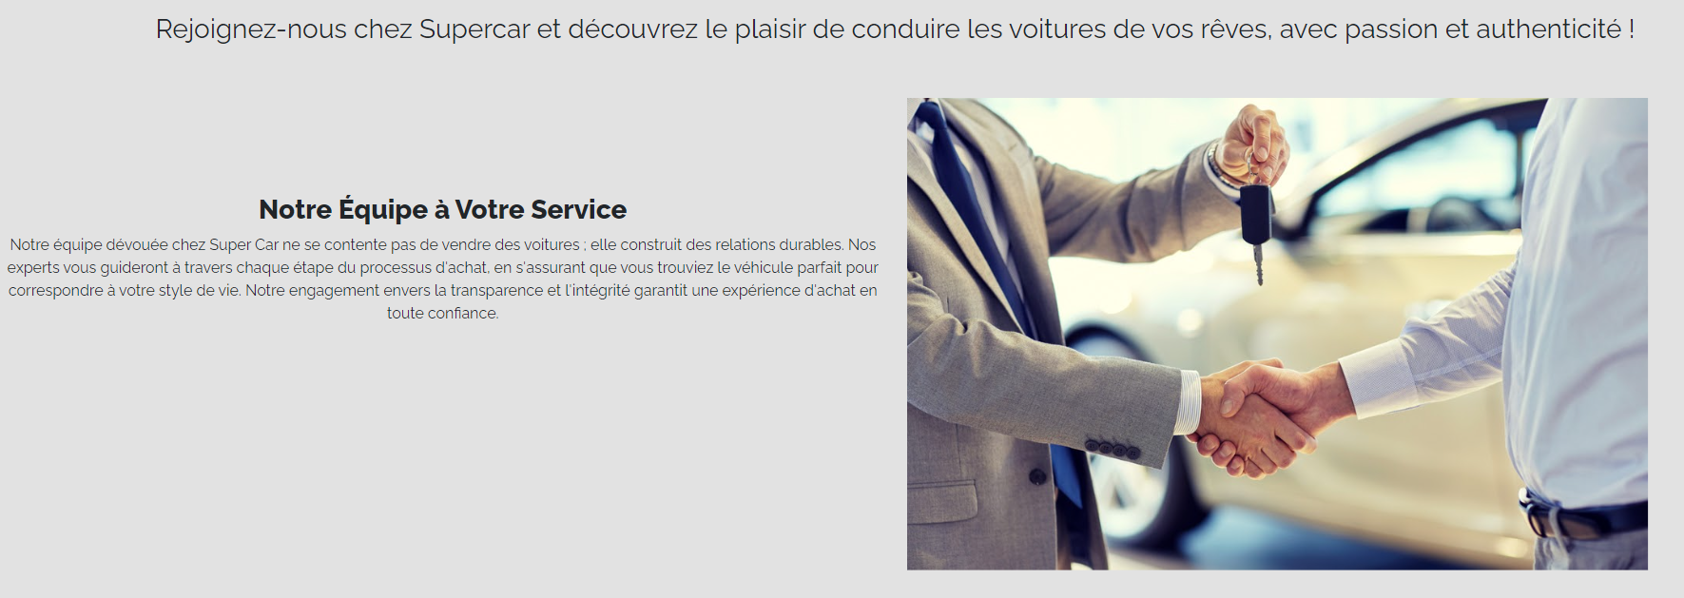

1. La partie "Contact" permet aux utilisateurs de contacter facilement l'équipe de Supercar en se connectant simplement avec leur compte. Elle est composée d'un texte introductif et d'une image cliquable qui dirige directement la personne vers la page dédiée aux contacts.

Pour information, l’équipe de Supercar peut à tous moments changer la structure de la page que ce soit a partir des textes, vidéos ou images grâce a la partie administration de ce site.

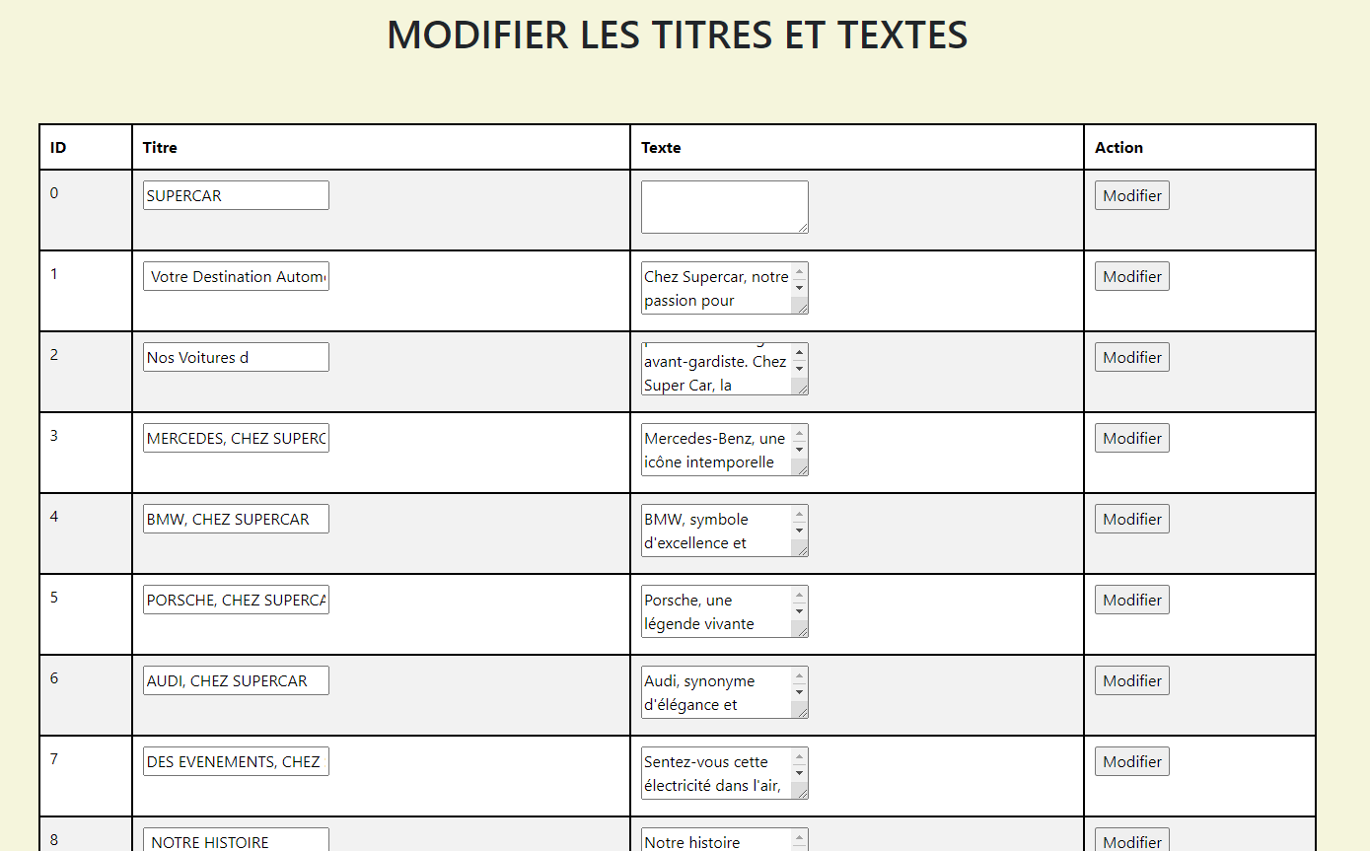

10

**LA PAGE DES MARQUES DE VOITURES**

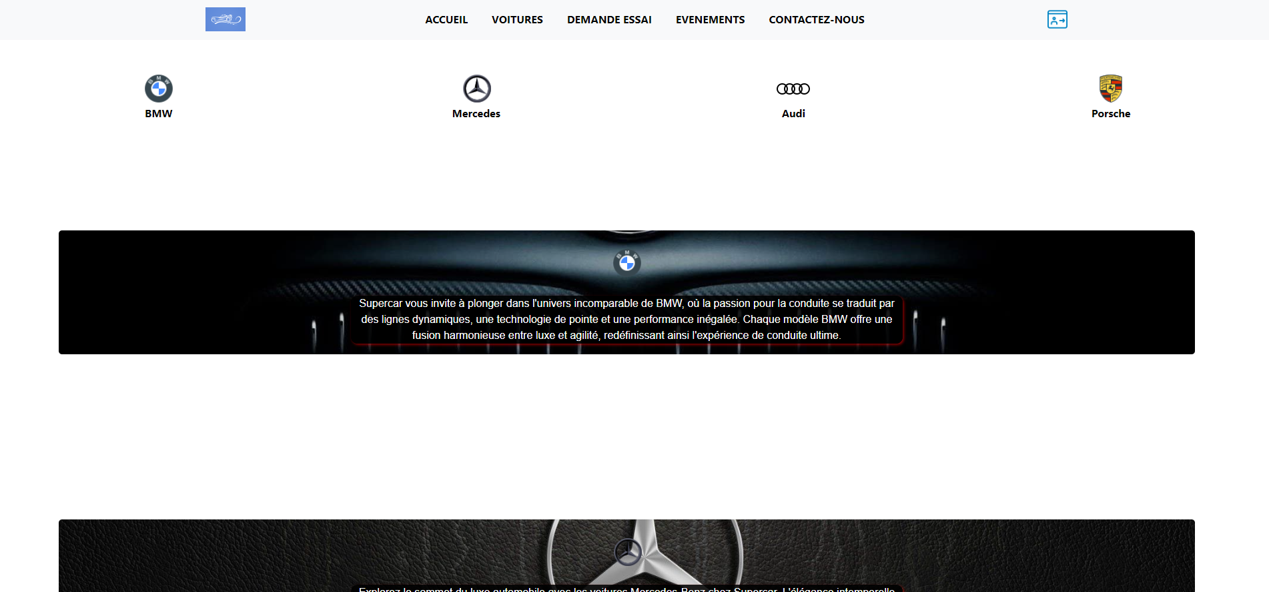

Cette page est consacrée aux marques disponibles chez Supercar. Elle est accessible depuis la barre de navigation, sous l'onglet "Voitures". L'utilisateur a simplement le choix de la marque vers laquelle il souhaite accéder en cliquant sur le logo correspondant, ce qui l'enverra vers la page des modèles concernée de la marque.

L’équipe administration peut ajouter, supprimer ou modifier des marques depuis la partie administration :

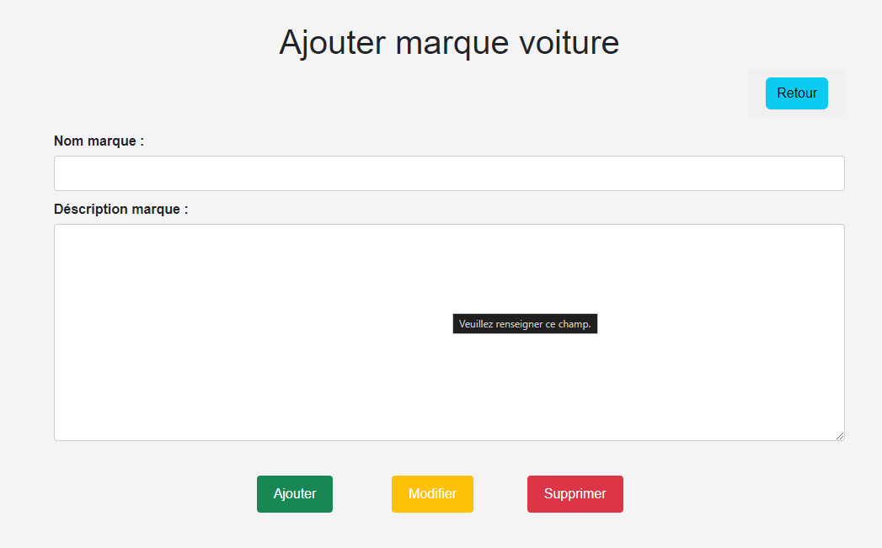 11

**LA PAGE DES MODELES**

Pour chaque marque, une page de modèles lui est attribuée afin que l'utilisateur puisse voir et choisir quelles voitures l'intéressent pour un essai. Cette page de modèles est composée d'une phrase d'introduction :

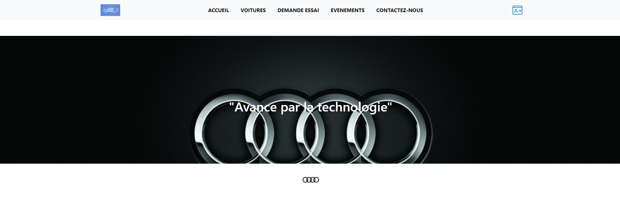

Et deuxièmement, les modèles de voitures disponibles chez Supercar. Elle est composée des informations nécessaires sur le modèle, des images de la voiture et d'un bouton de demande d'essai, qui permet à l'utilisateur de faire la demande pour essayer le modèle concerné.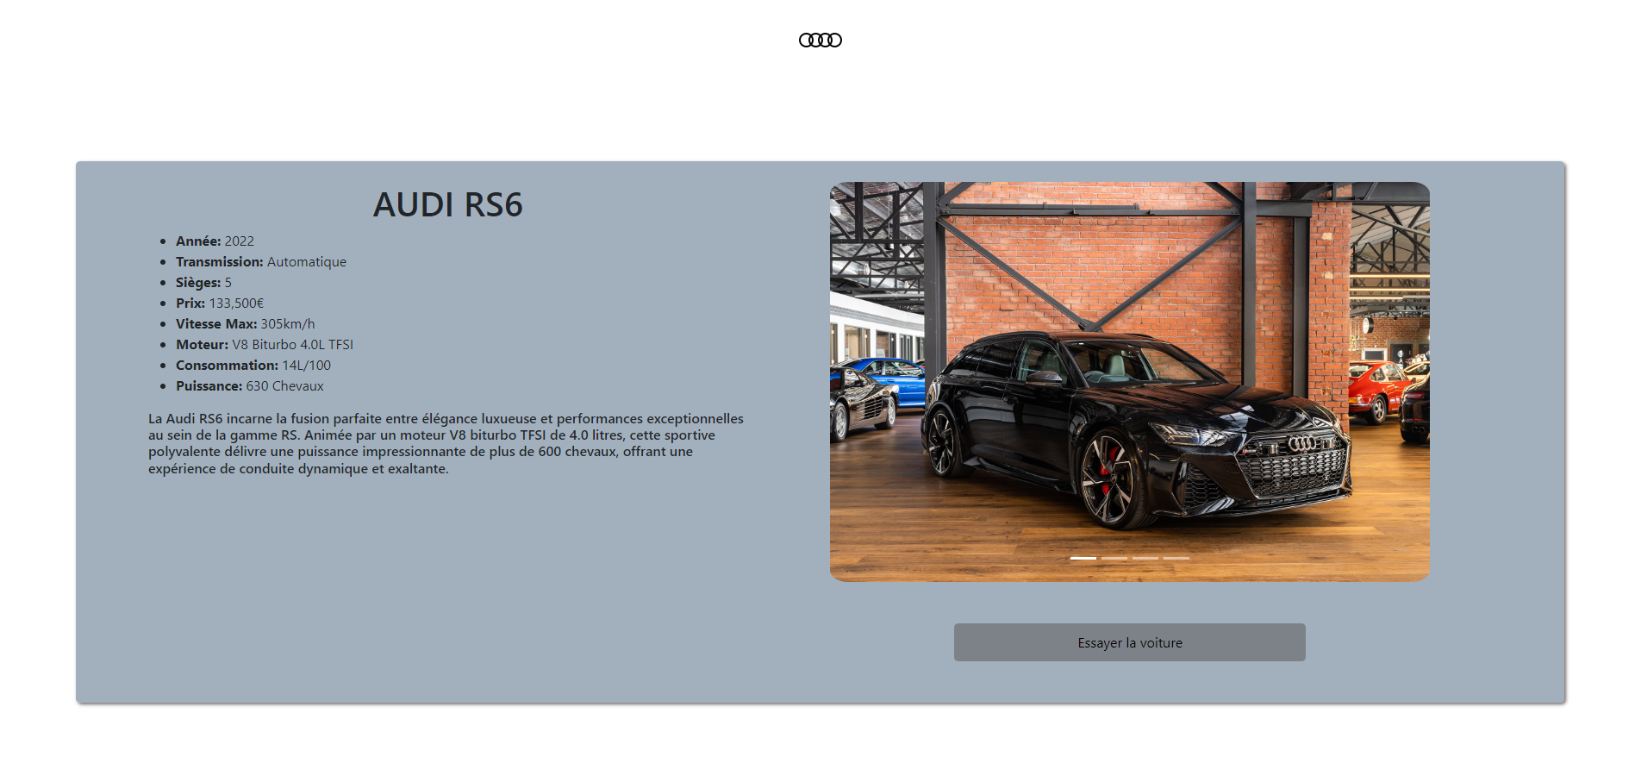

J'ai choisi de représenter l'exemple avec la marque Audi, mais la présentation est la même pour n'importe quelle marque de ce site web.

12

De plus, ces modèles peuvent être modifier selon les envies de l’admin de Supercar, ajouter ou de supprimer les modèles qu’ils souhaitent via l’application administrateur.

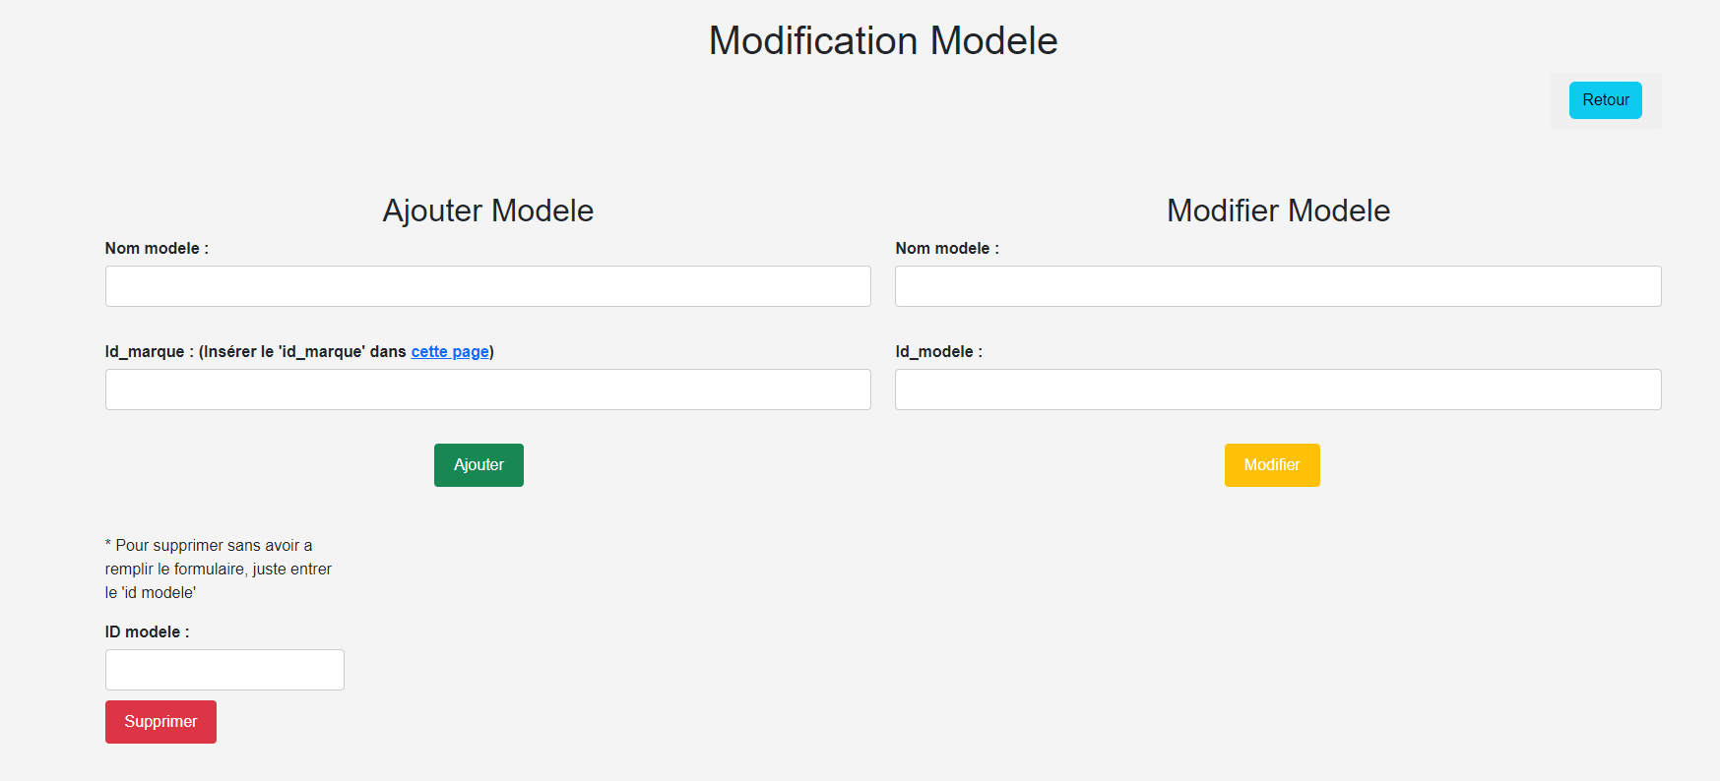

**LA PAGE DE DEMANDE D’ESSAI**

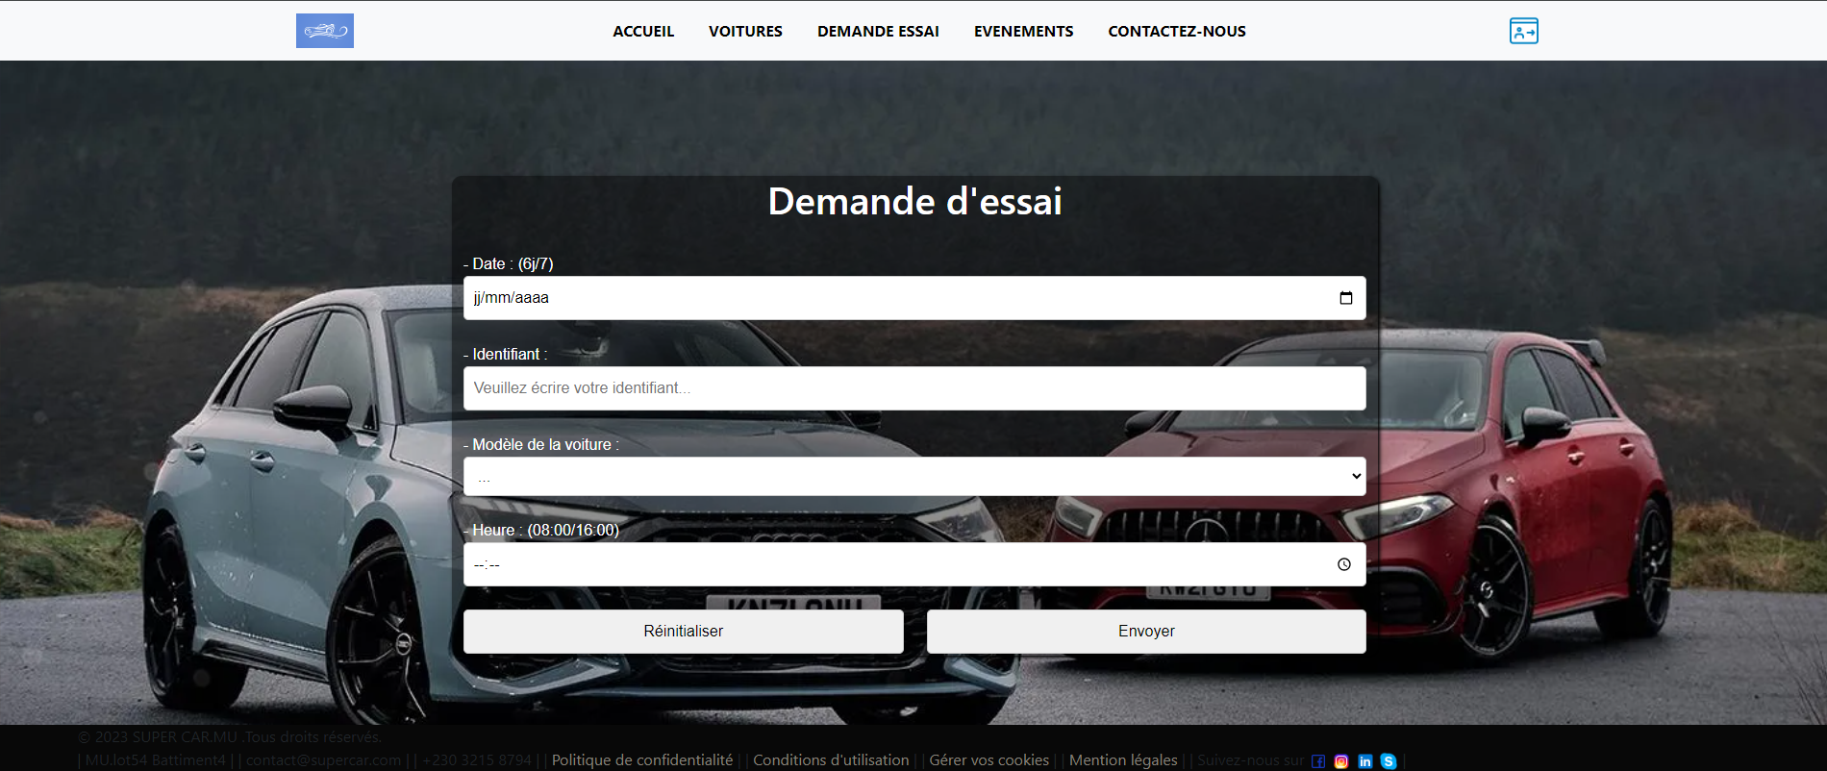

Pour accéder à cette page, l'utilisateur doit tout d'abord se connecter. Une fois cette action effectuée, il peut envoyer sa demande grâce à ce formulaire. Nous pouvons retrouver des informations telles que la date à laquelle l'utilisateur souhaite faire son essai, son identifiant, le modèle concerné, l'heure à laquelle il souhaite venir et les boutons d'envoi et de réinitialisation en cas de changement d'avis.

13

Pour information, cette demande sera directement envoyée à la base de données et enregistrée dans la partie administration, afin que l'équipe Supercar puisse gérer cette demande de manière efficace.

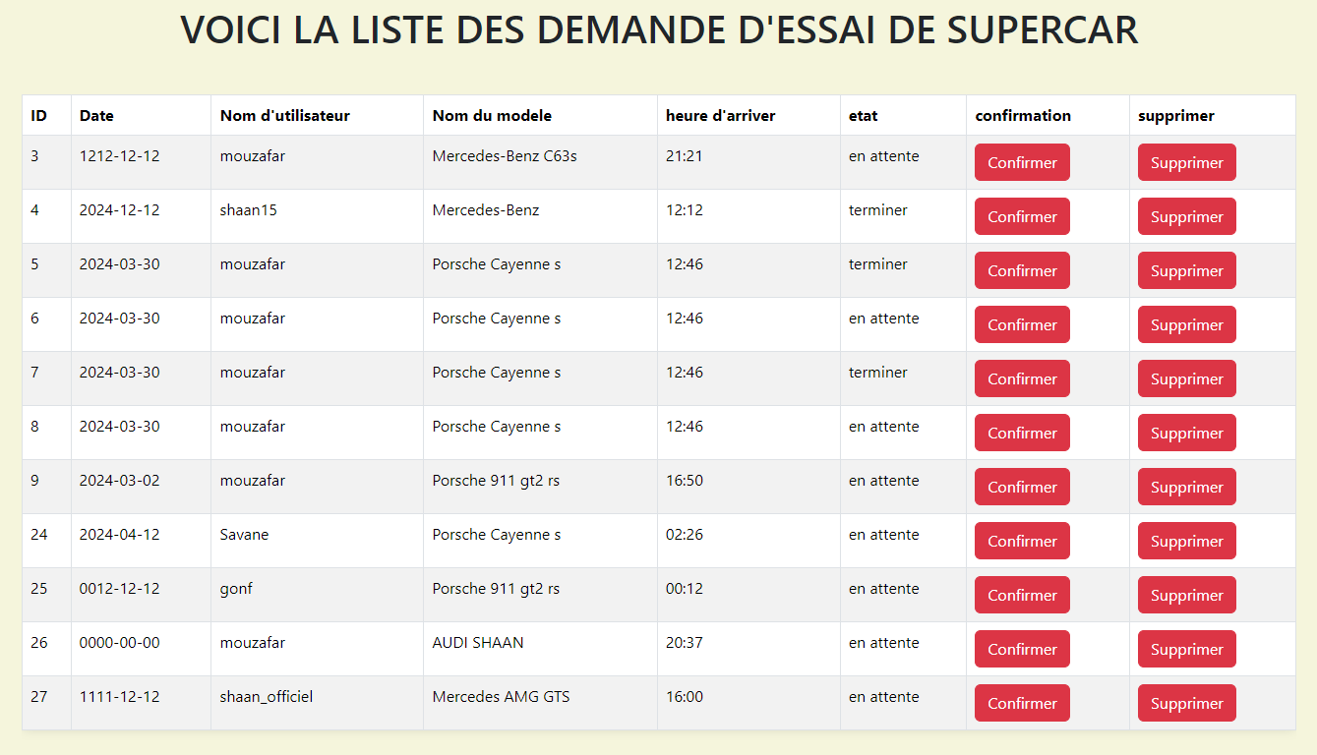(partie administrateur)

**LA PAGE DES EVENEMENTS**

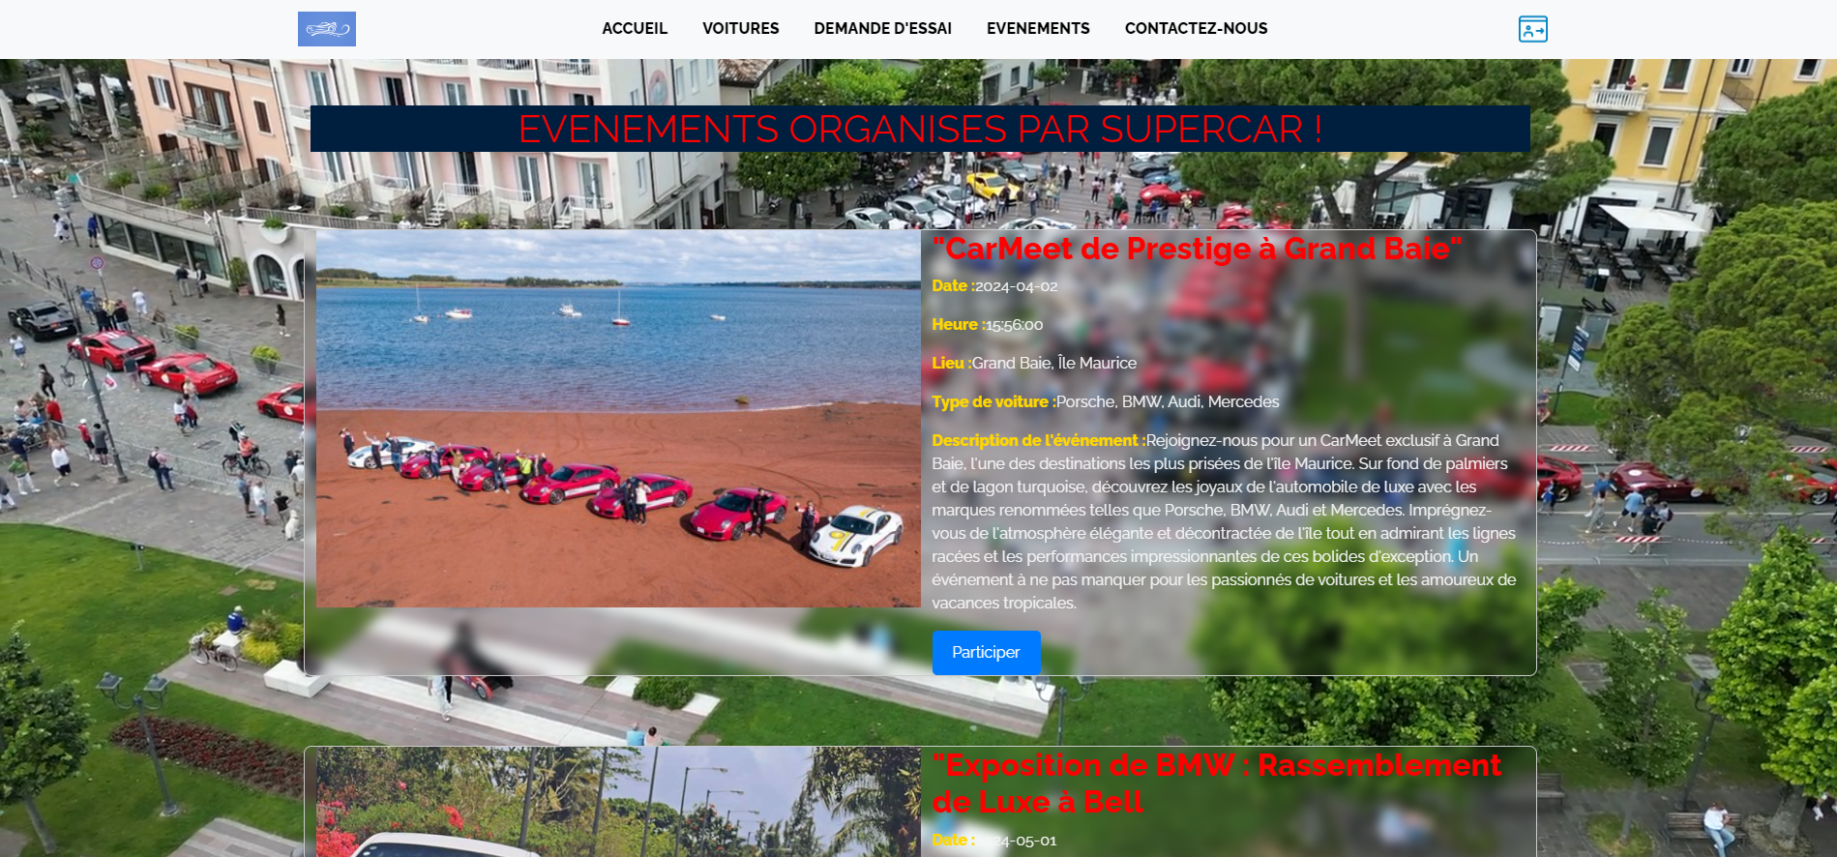

14

Cette page permet aux utilisateurs d'être informés des activités organisées par Supercar et de pouvoir y participer selon leurs envies. Elle est composée d'une vidéo de fond ainsi que des détails des événements, présentés sous forme de carte. L'utilisateur aura juste à cliquer sur "Participer" pour être ensuite redirigé vers la page de contact afin de déposer sa participation.

Pour information, toutes ces informations peuvent être modifiées depuis l'application admin, qui permet également d'ajouter ou de supprimer des événements selon les besoins.

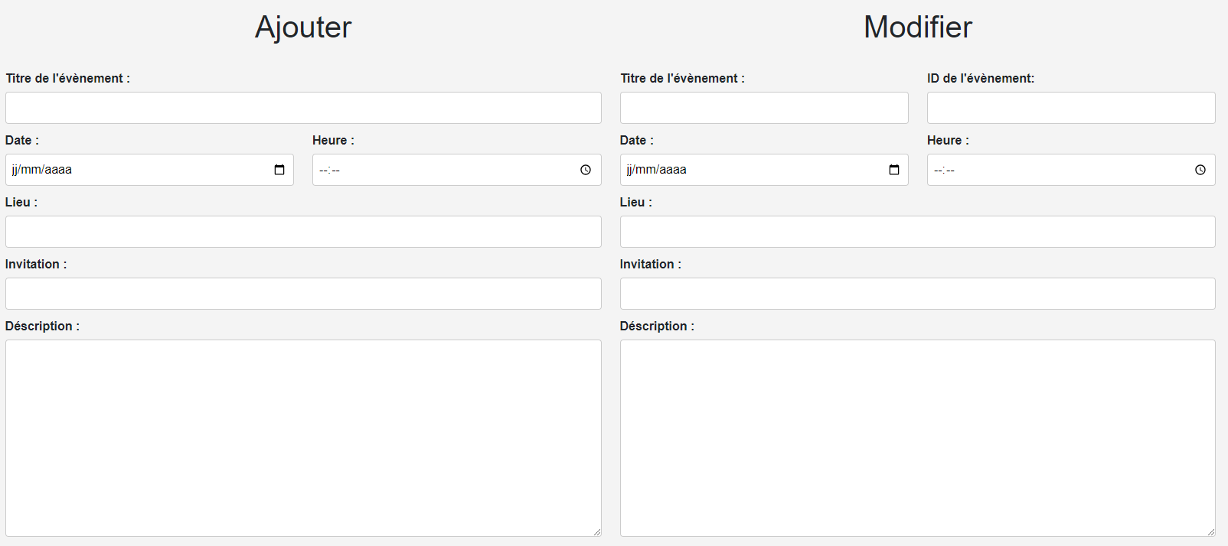

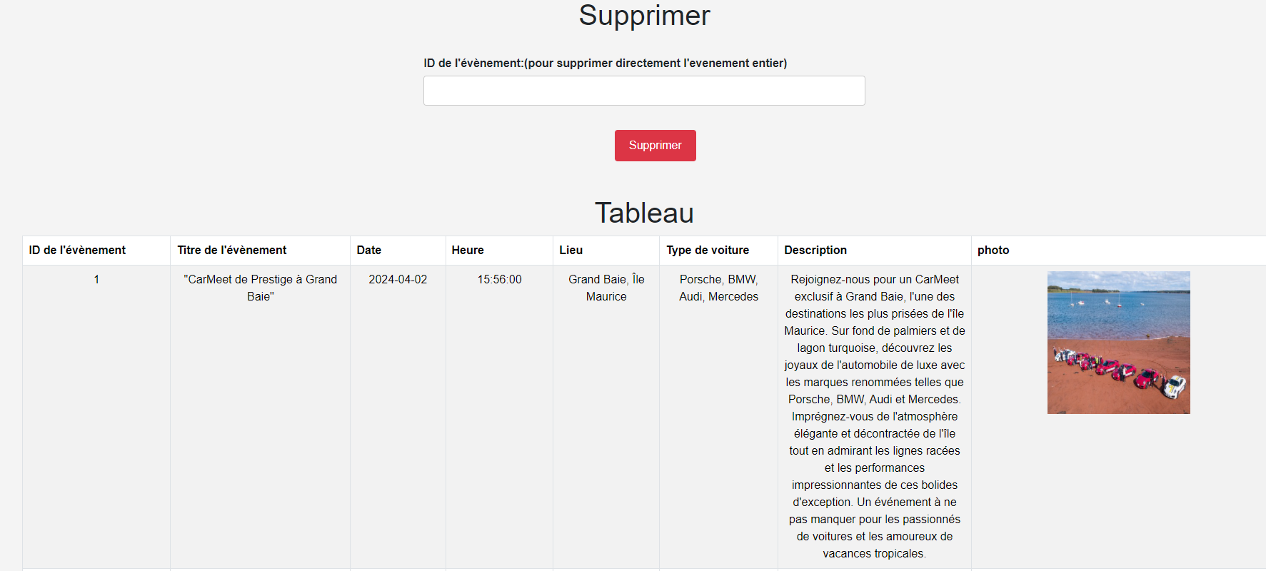

15

**LA PAGE DE CONTACT**

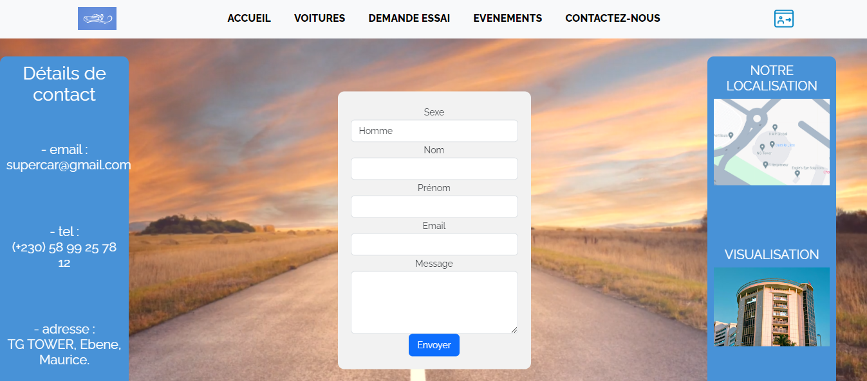

Cette page permet aux utilisateurs d'envoyer des messages à Supercar selon leurs besoins. Elle est composée d'un formulaire demandant le sexe, le nom, le prénom, l'e-mail et le message qu'ils souhaitent envoyer. De plus, des informations sur l'entreprise sont affichées à gauche et à droite de l'écran.

Pour rappel, toutes les informations transmises via ce formulaire sont manipulables depuis l'application administrateur.

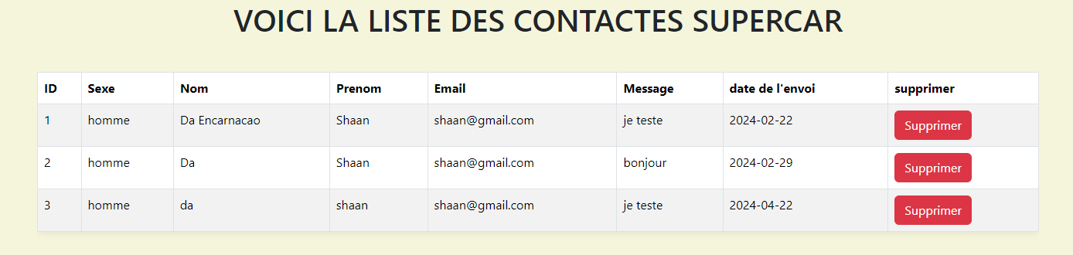

16

**LA PAGE D’IDENTIFICATION ET DE CONNECTION**

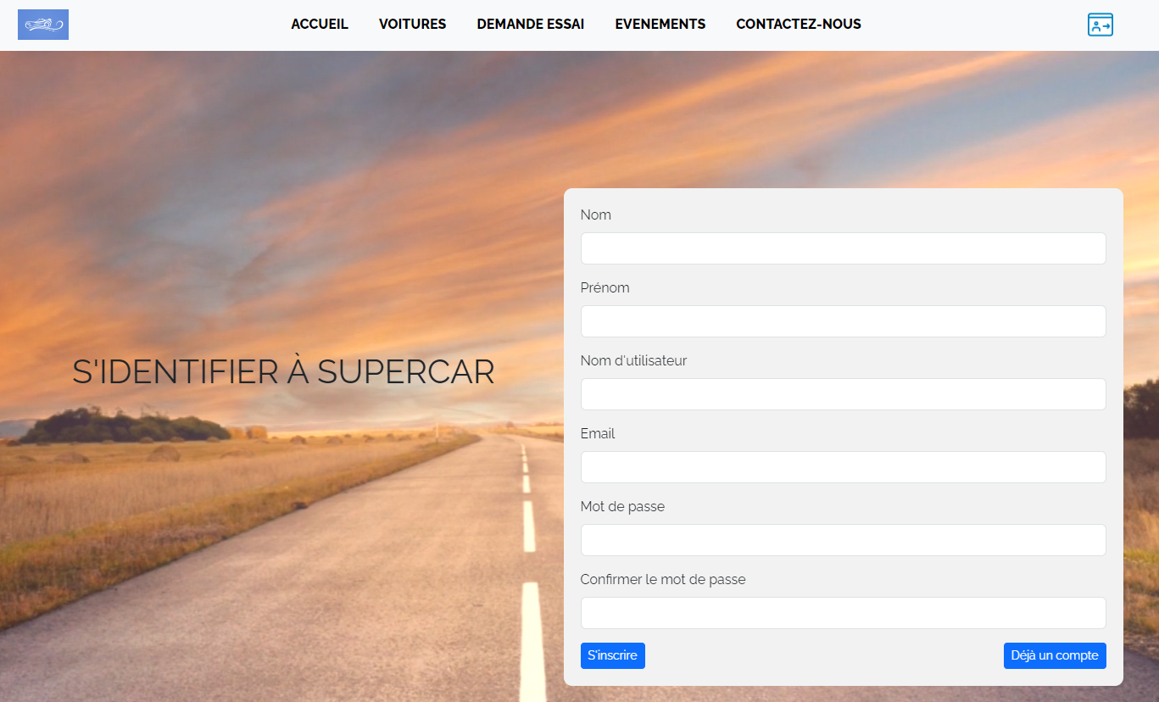

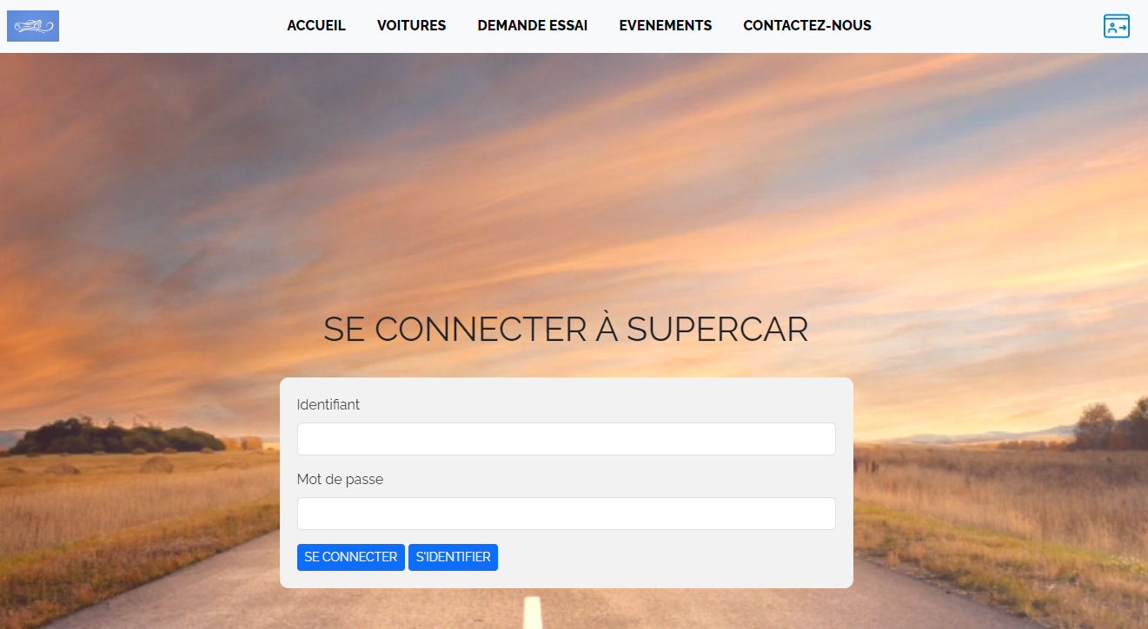

Ces pages permettent aux utilisateurs de se connecter a Supercar et pouvoir interagir avec le site tout comme pourvoir envoyer une demande d’essai ou contacter l’équipe Supercar.

17

Les données personnelles des utilisateurs sont stockées dans la base de données et sont manipulables via l'application administrateur. L'administrateur peut également ajouter un client si nécessaire, notamment en cas de problèmes rencontrés par un client.

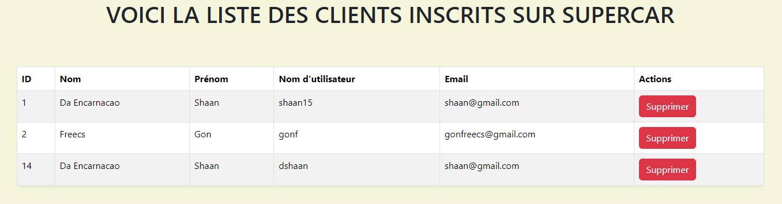

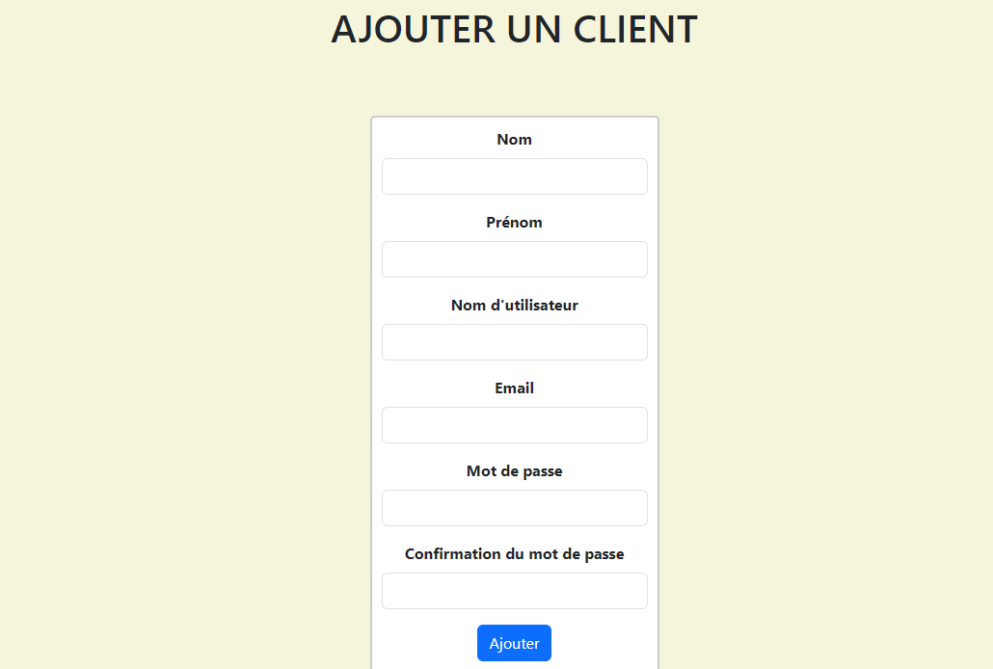

**LE FOOTER**



Chaque page du site web est composé du footer, qui est composé des mentions légales et quelques informations supplémentaires tel que les réseaux.

18

**LES MAQUETTES**

PAGE D’ACCEUIL :

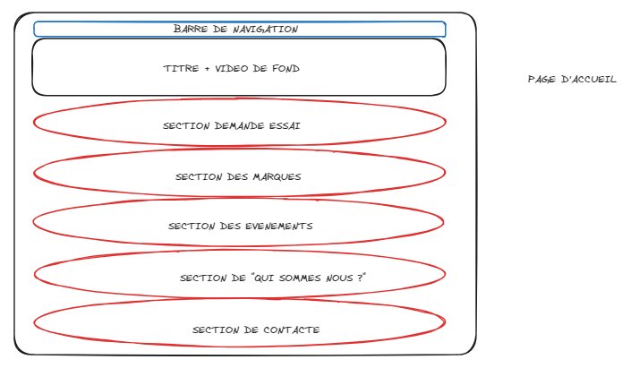

PAGE D’ACCUEIL DE VOITURE :

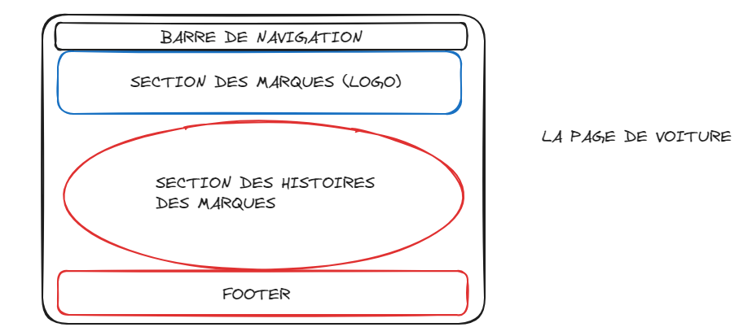

19

PAGE DES MODELES DISPONIBLE :

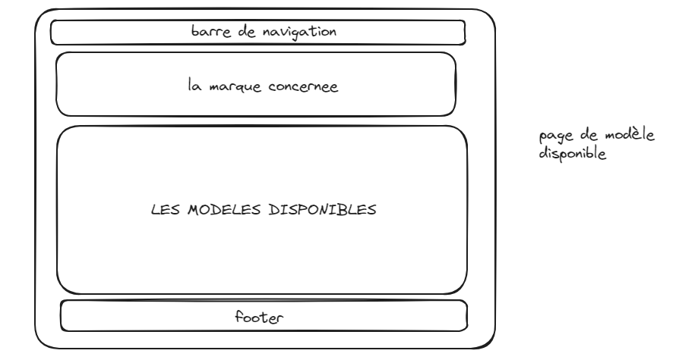

PAGE DE DEMANDE ESSAI :

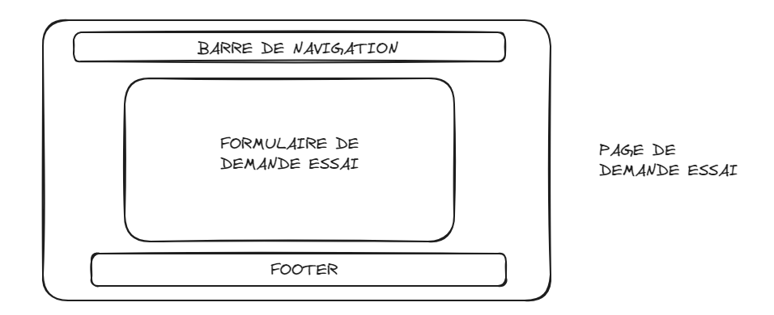

20

PAGE DES EVENEMENTS :

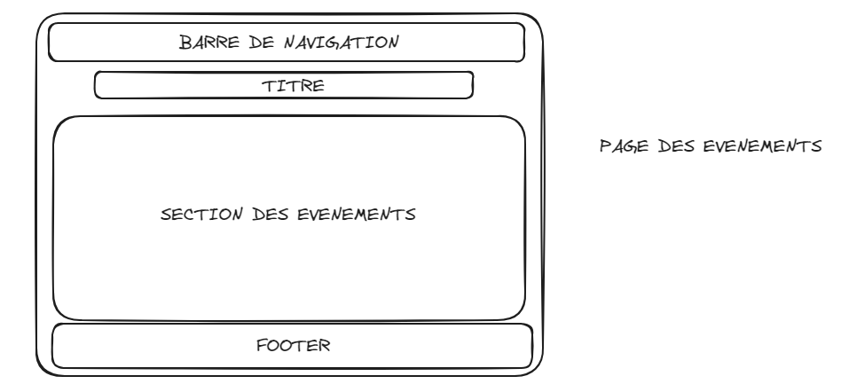

PAGE DE CONTACT :

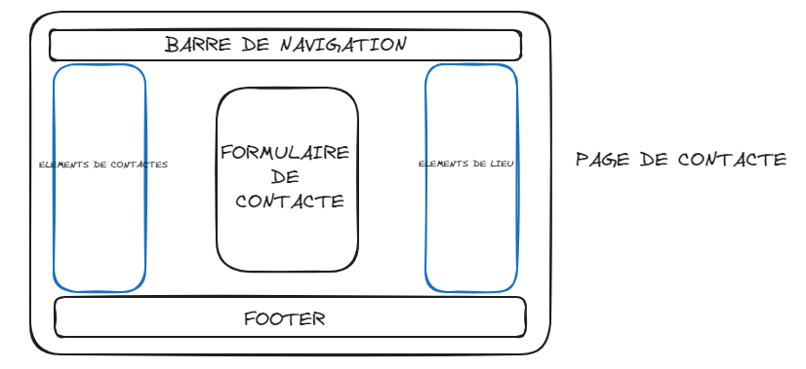

21

PAGES DE CONNEXION ET IDENTIFICATION :

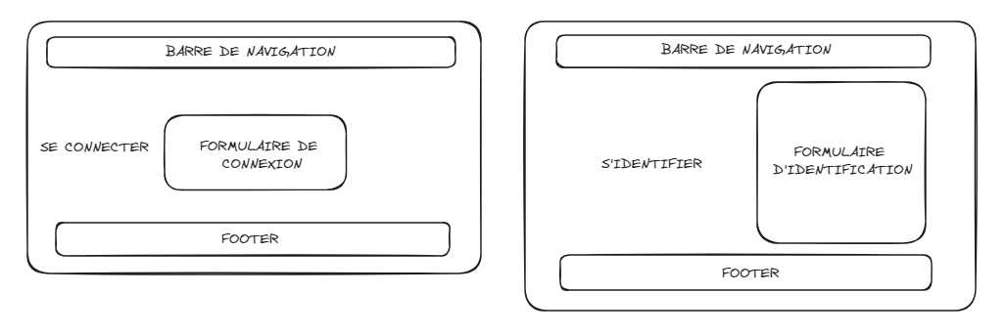

22

**5 / DEVELOPPEMENT**

Pour réaliser cette application web, nous l'avons programmée sous l'IDE Visual Studio Code en utilisant plusieurs langages tels que le HTML, le PHP et le CSS, accompagnés du Framework Bootstrap 5. De plus, pour manipuler les données depuis la base de données (PHPMyAdmin), nous avons utilisé des requêtes SQL.

Pour bien organiser l’application web et sa partie administration, nous avons choisis de connecter tous les contenues tel que les textes, vidéos et images dans la base de donnee. Pour ce faire, nous avons choisis de coder les pages comme ci-dessous :

**CONNEXION A LA BASE DE DONNEES   
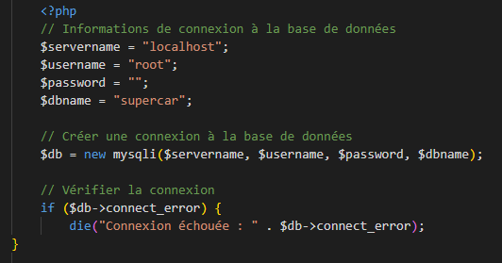**

Ce code PHP permet de connecter le code a la base de données grâce aux informations de connexion a la base de données stocker dans les variables $servername, « $username, $password, et $dbname ». La variable $db permet la connexion a la base, puis il vérifie si la connexion est bonne avec le if ($db->connect_error) { die("Connexion échouée : " . $db->connect_error); }

Ce code sera placé au-dessus de chaque page de code pour connecter a la base de donnée.

23

**LA NAVBAR**

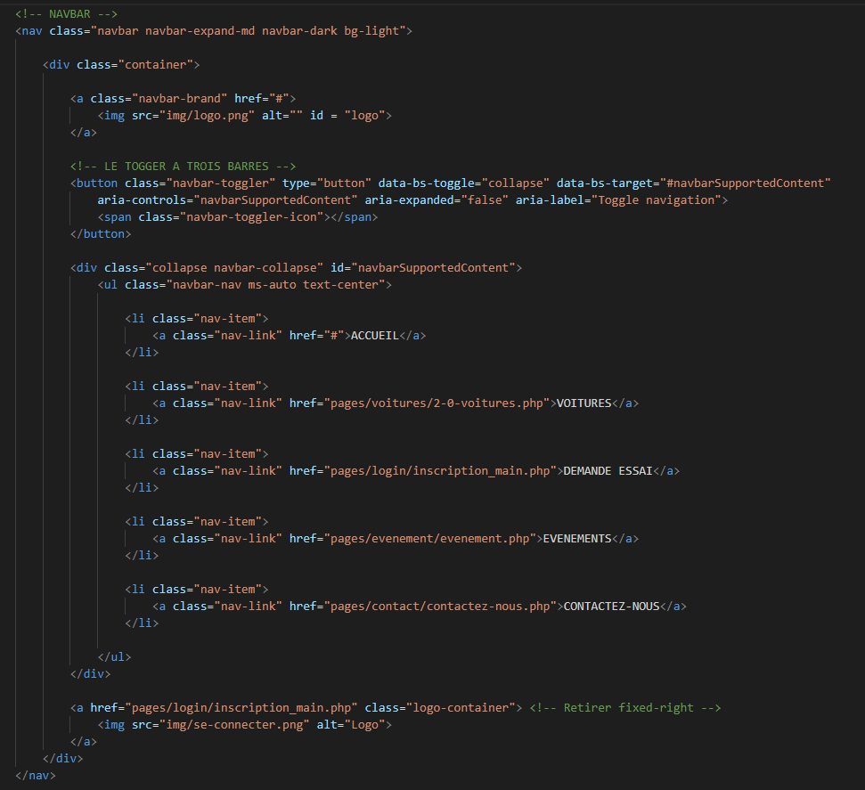

Voici la Navbar de Supercar. Pour ce faire, nous n’avions pas choisis l’option « fixed-top » dans la class de nav pour un aspect plutôt esthétique de la page.

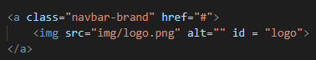 Cela nous a permis en premier de placer le logo en haut a gauche de la navbar grâce à la balise « img » compris dans la class d’hypertexte « <a> ». Lorsque nous le cliquons dessous, cela nous renvoie automatiquement dans le haut de page.

24

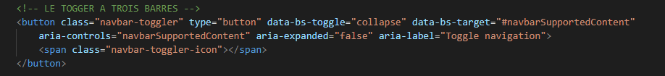Ce code nous a permis d’avoir le Togger a trois barres lorsque l’écran est plus petit (de format moitié de page ou plus petit, comme les téléphones)

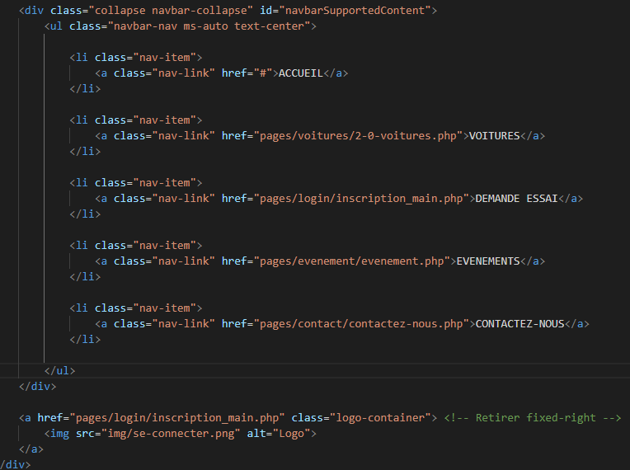

Ce div nous a permis de stocker les « nav-item » dans la navbar. Ces Nav-Item permettront a l’utilisateur de surfer a travers les pages de l’application web grace aux chemins d’acces de chacune de ces pages enregistrer dans le « href » de la balise « <a> ». Pour la connexion et identification, nous avons choisis de le placer sous forme de logo, tout a droite de l’écran.

25

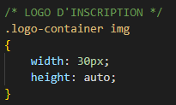

Les paramètres CSS du logo d’inscription sont enregistrer en 30px de largeur et de largeur automatique.

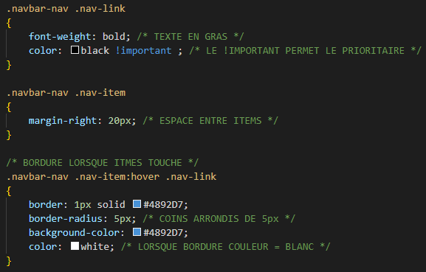

Les « Item » qui sont de class « nav-link » prendrons en paramètres les couleurs gras et noir et d’espaces de 20px entre chacune d’elles. De plus, lorsque le pointeur de souris sera au-dessus d’un d’entre eux, il sera encadré d’un rectangle bleu (avec le « nav-item :hover)

**COMMENT CONNECTER LES TEXTES ET VIDEOS DU CODE VERS LA BASE DE DONNEE ?**

26

**LE TEXTE**

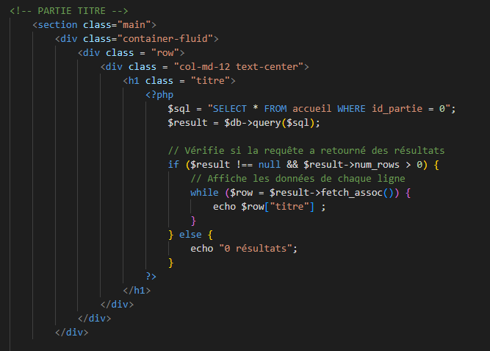

Pour cela, prenons exemple du titre de Supercar. Tout d’abord, pour pouvoir lui attribuer des paramètres CSS, nous le classons dans la balise « h1 » de class « titre » pour que la page CSS puisse repérer ce dernier. De plus, nous l’insérons dans un ‘container-fluid’ de ‘row’ (colonne) « col-md-12 text-center », qui prendra la totalité des colonnes au centre grâce a notre Framework Bootstrap.

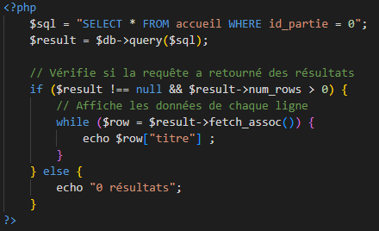

Tout se joue dans ce code PHP, qui grâce à la requête SQL "SELECT * FROM accueil WHERE id_partie = 0" stockée dans la variable $sql, permet de récupérer le contenu disponible en "texte", "vidéo" et "img" où l'ID est égal à 0. Une fois que le contenu est récupéré, seul le titre est affiché avec "echo $row["titre"]", qui sélectionne uniquement le titre appartenant à sa clé primaire (là ou id = 0) et l'affiche avec la commande "echo".

27

Cela sera le même principe pour l’affichage des vidéos et images, seulement en modifiant ce que nous voulons afficher dans le ‘echo’.



Pour notre cas, nous avons choisi de regrouper toutes les vidéos dans un seul fichier et toutes les images dans un autre fichier. Cela facilitera la tâche de l'administrateur, qui devra simplement saisir le nom de sa vidéo ou image dans la partie administration comme indiqué ci-dessous : 

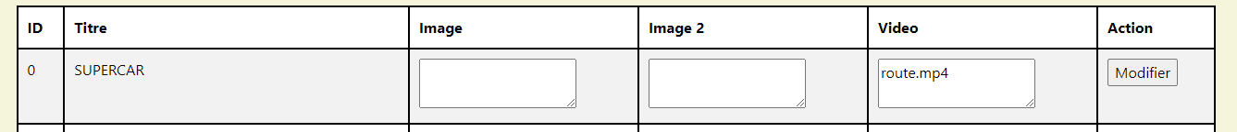

De même pour les images :  


Et bien sûr, si rien n’est enregistré dans la base de donnée, rien ne s’affichera comme dis la conditions « if » ci-dessous :  
 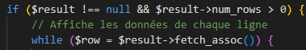

**COMMENT COMPARER LES REPONSES DE FORMULAIRE VERS LA BASE DE DONNEES ?**

Pour cela, prenons le formulaire de connexion :

28

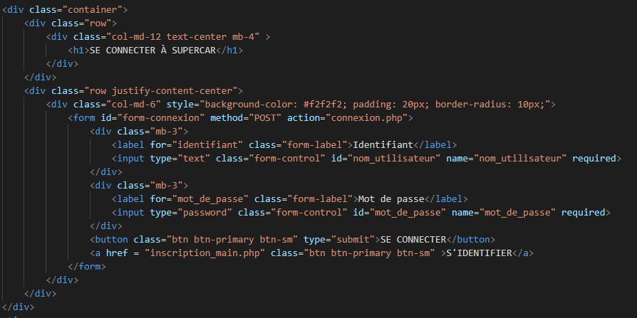

Nous l’avions tout d’abord attribué un titre prenant les 12 colonnes de bootstrap au centre.

Un style CSS dans la balise « div » regroupant le formulaire : 

Et le plus important :



Les paramètres ajoutés dans la balise du formulaire. Tous les formulaires sont de méthodes « POST » dans le site Supercar pour une question de sécurité des données. Toutes les données seront envoyées a la page de code « connexion.php » grâce à la fonction « action ».

Chaque input du formulaire doit obligatoirement avoir de quoi l’identifier



Comme celui de l’identifiant, il aura comme ID = « nom_utilisateur » et également son nom.

**ALLONS VERS LA PAGE DE « CONNEXION.PHP »**

29

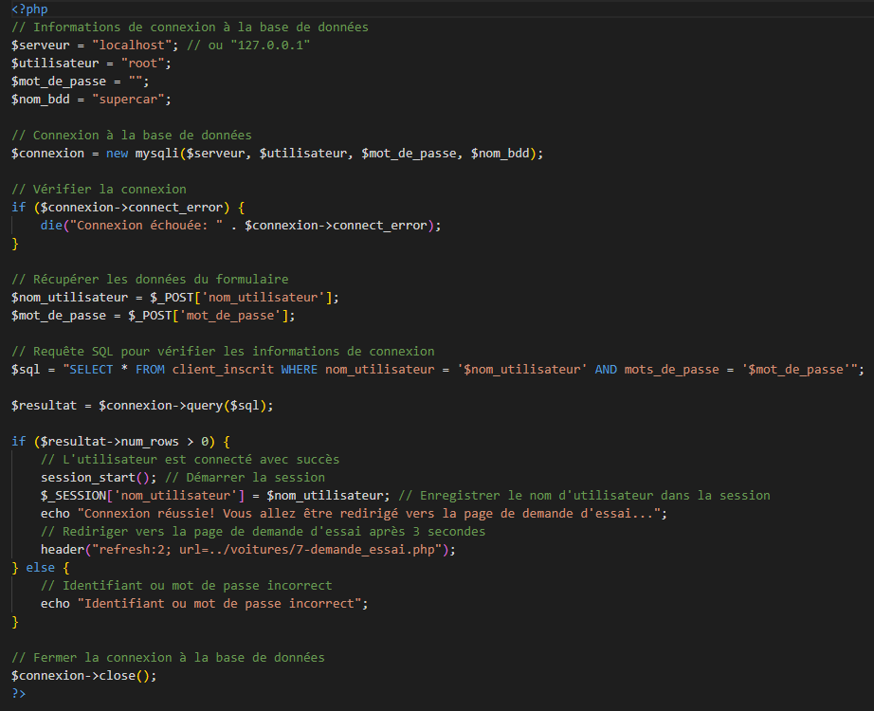

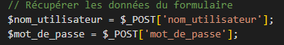 Nous allons récupérer les données du formulaire grâce aux ID des inputs, et pouvoir les enregistrer dans les variables suivantes.



Ensuite, récupérer les donnees de la bases grace a la requête SQL de type SELECT.

30

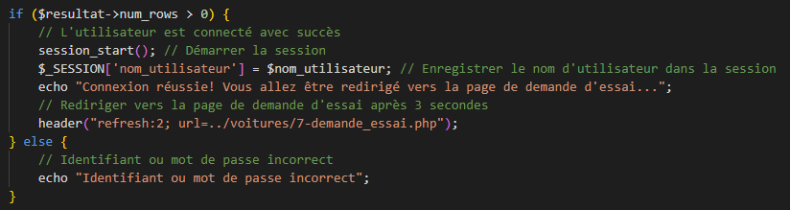

Si la session du nom d’utilisateur est reconnue (même mot de passe et nom d’utilisateur) alors il peut se connecter :



et sera envoyée vers la page de demande essai au bout de 2 secondes grâce à la fonction « refresh : 2 » en complétant l’url du chemin d’accès vers cette page.



Sinon, il sera afficher si les informations sont pas reconnues en cas d’erreur des envoie de l’utilisateur depuis le formulaire :

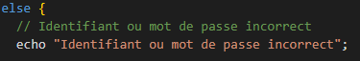

31

**SI NOUS VOULONS ENREGISTRER DES INFORMATIONS DE FORMULAIRE DANS LA BASE DE DONNEES**

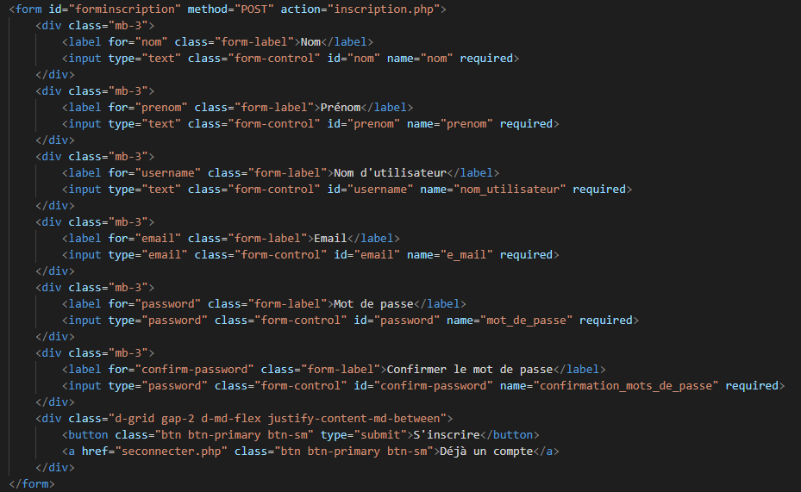

Cela sera presque le même processus. Tout d’abord, inscrire sa méthode à utiliser « POST » pour notre cas, et son action (la page ou laquelle les données seront traitée)



en ne pas oubliant les id et nom des inputs qui compose le formulaire :



Ensuite, la page du traitement des données a l’occurrence : « inscription.php » pour cet exemple

32

**CONNEXION A LA BASE**

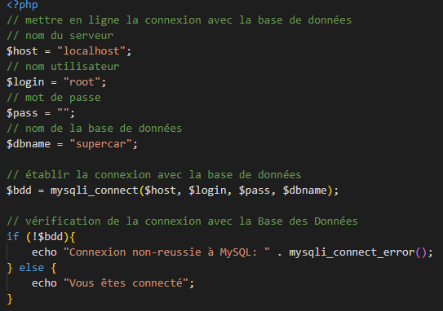

RECUPERATION DES DONNEES DU FORMULAIRE

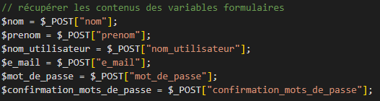

Vérification si l’utilisateur existe déjà, sinon lui dire de choisir un autre nom (pas obligatoire pour certains cas, mais pour une connexion, si :  
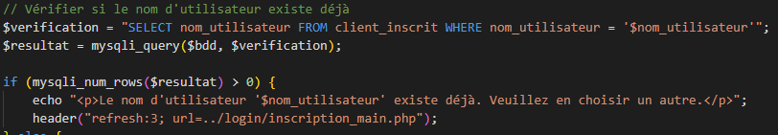

33

Et pour finir, l’insérer dans la base grâce a la requête SQL « INSERT INTO », en lui informant que ses données sont belle et bien ajoutée dans la base :  
  
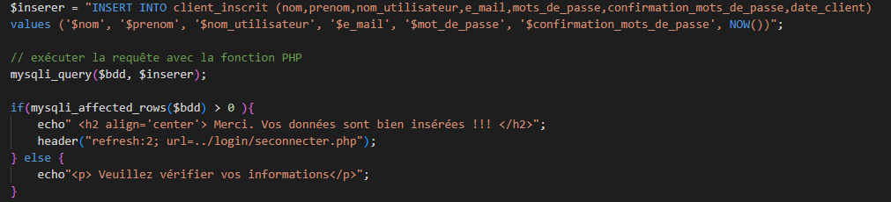

**6 / CONCLUSION**

Après avoir mené à bien ce projet de création de site web pour SuperCar, il est clair que l'objectif principal de ce projet était d'améliorer nos compétences en programmation web tout en travaillant en équipe. En collaboration avec mes camarades Steve Mirija et Mahery Rasoanaivo, nous avons réussi à mettre en place un site web dynamique répondant aux besoins de notre client Supercar. L'organisation du projet a été cruciale pour mener à fin ce projet. Nous avons divisé les tâches de manière équitable, ce qui a permis une avancée fluide et efficace. La communication a été un élément clé tout au long du projet, nous permettant de rester synchronisés et de résoudre rapidement les problèmes rencontrés. En termes de technologies utilisées, nous avons opté pour des outils tels que Visual Studio Code, Bootstrap 5, et PHPMyAdmin, ce qui nous a permis de développer un site web fonctionnel.

En conclusion, ce projet nous a permis d'acquérir de précieuses compétences techniques et de gestion de projet, tout en nous familiarisant avec le processus de développement d'un site web complet. Nous sommes fiers du résultat final et convaincus qu'il répondra aux attentes de SuperCar en matière de visibilité et de fonctionnalités en ligne.

34

**7 / ANNEXE**

DES REFERENCES QUI NOUS ONT AIDER A ARRIVER A NOS FINS :

<https://www.gloomaps.com/>

<https://pixabay.com/videos/search/>

<https://remixicon.com/>

<https://www.googleadservices.com/pagead/aclk?sa=L&ai=DChcSEwiQkeyK4eyFAxVcBQYAHRYTBqoYABAAGgJ3cw&ase=2&gclid=Cj0KCQjw0MexBhD3ARIsAEI3WHLP0dKeLgi7OtCpt5UWnZwqIh2tcgb0E9GRwYlRwV2nG9FWP5FHoY4aAvE1EALw_wcB&ohost=www.google.com&cid=CAESVuD2Dq-niMOmo8nNzHMvmK2OEwWipGH7F7HZG5XIDqeuMM9eP44vURA2xqKoti4bM3bIn0BR0J5ukfKXyndy9nKnWLS8yBj0IXSQ8Kny1BpTh2WTMIYt&sig=AOD64_2ZhgLOtmnAsYukMXwruRM7EOD1vA&q&nis=4&adurl&ved=2ahUKEwjar-aK4eyFAxV7-AIHHQ2FD3gQ0Qx6BAgGEAE>

<https://www.bmw.fr/fr/accueil.html>

<https://www.audi.fr/fr/web/fr.html>

<https://www.porsche.com/>

<https://www.mercedes-benz.fr/>

35